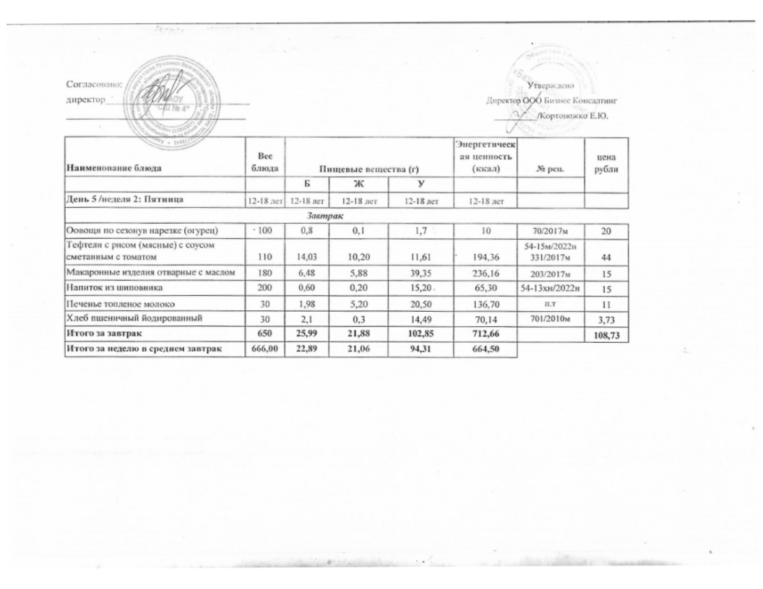
10.01.2025 год
17.04.2025г.

